Mô hình Use case <Quản lý thư viện>

Version <1.0>

Sinh viên thực hiện:

18424042-HUỲNH QUANG MINH

18424046-PHAN THÀNH NHÂN

**Bảng ghi nhận thay đổi tài liệu**

|  |  |  |  |
| --- | --- | --- | --- |
| **Ngày** | **Phiên bản** | **Mô tả** | **Người thay đổi** |
| <08/02 /2020 > | <1.0> | Tạo mới file | Huỳnh quang minh |
|  |  |  |  |
|  |  |  |  |
|  |  |  |  |

Mục lục

1. Sơ đồ Use-case 3

2. Danh sách các Actor 3

3. Danh sách các Use-case 3

4. Đặc tả Use-case 3

4.1 Đặc tả Use-case “Tên Use-case” 3

# Sơ đồ Use-case

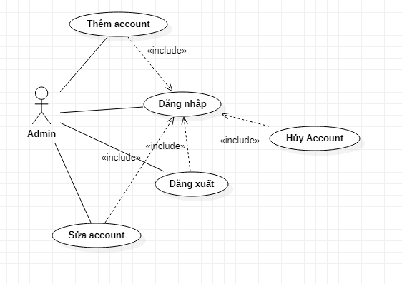

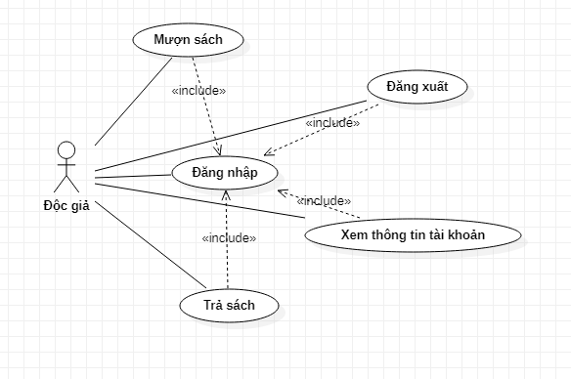

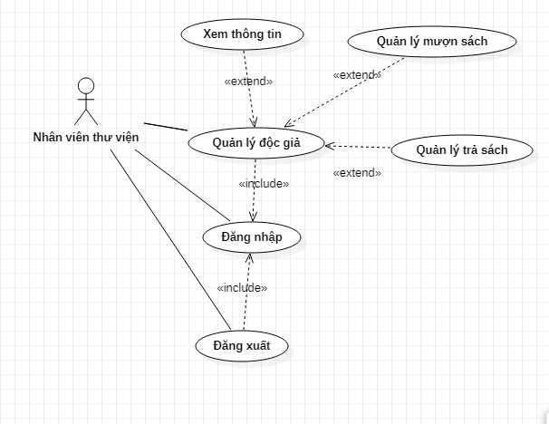

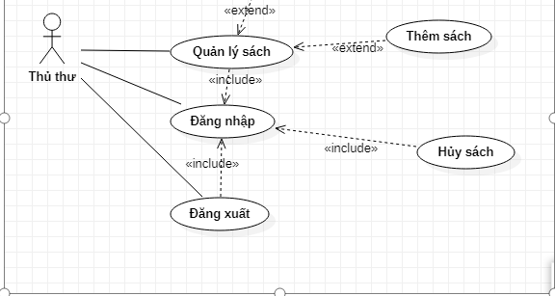

# Danh sách các Actor

|  |  |  |
| --- | --- | --- |
| STT | Tên Actor | Ý nghĩa/Ghi chú |
|  | Admin | Người có quyền cao nhất khi đăng nhập hệ thống. Có thể thêm, xóa, sửa thông tin các account khác |
|  | Độc giả | Chỉ có thể đăng nhập vào hệ thống để thực hiện các chức năng mượn sách, trả sách, xem thông tin tài khoản |
|  | Thủ thư | Có chức năng giống như 1 người quản lý, xem và thống kê các sách trong thư viện, kiểm tra tình trạng sách, quản lý sách |
|  | Nhân vên thư viện | Thực hiện cách chức năng như cho phép độc giả đăng ký mượn sách, quản lý trả sách … |

# Danh sách các Use-case

|  |  |  |
| --- | --- | --- |
| STT | Tên Use-case | Ý nghĩa/Ghi chú |
| 1 | Đăng nhập | Cho phép người dùng đăng nhập vào hệ thống |
| 2 | Đăng xuất | Cho phép người dùng thoát khỏi hệ thống |
| 3 | Quản lý độc giả | Cho phép nhân viên thư viện thực hiện các thao tác liên quan đến quản lý thông tin độc giả |
| 4 | Quản lý sách | Cho phép thủ thư thực hiện các thao tác liên quan đến quản lý sách: thêm sách, hủy sách |
| 5 | Quản lý mượn sách | Cho phép quản lý các loại sách được mượn |
| 6 | Quản lý trả sách | Cho phép quản lý các loại sách được trả |

# Đặc tả Use-case

***Ghi chú: Với mỗi Use-case, đặc tả nội dung của Use-case theo template sau:***

## Đặc tả Use-case Đăng nhập

### Tóm tắt

Người dùng: Tất cả người dùng hệ thống

Chức năng: Dùng để người dùng đăng nhập vào hệ thống thực hiện các chức năng của người dùng đó

### Dòng sự kiện

#### Dòng sự kiện chính

1. Hệ thống yêu cầu người dùng nhập tên đăng nhập và mật khẩu
2. Hệ thống tiến hành kiểm chứng tên đăng nhập và mật khẩu đăng nhập

* Nếu nhập đúng tên đăng nhập và mật khẩu thì cho phép người dùng đăng nhập vào hệ thống để thực hiện các chức năng chính của hệ thống
* Nếu nhập sai tên đăng nhập hoặc mật khẩu, hệ thống sẽ hiển thị thông báo lỗi đăng nhập, người dùng có thể đăng nhập lại hoặc hủy bỏ đăng nhập

#### Các dòng sự kiện khác

*Không có*

### Các yêu cầu đặc biệt

*Không có*

### Trạng thái hệ thống khi bắt đầu thực hiện Use-case

*Không có*

### Trạng thái hệ thống sau khi thực hiện Use-case

### Điểm mở rộng

## Đặc tả Use-case Đăng xuất

### Tóm tắt

Người dùng: Người dùng đã đăng nhập vào hệ thống

Chức năng: Dùng để người dùng đăng nhập vào hệ thống thực hiện các chức năng của người dùng đó

### Dòng sự kiện

#### Dòng sự kiện chính

1. Người dùng chọn đăng xuất ra khỏi hệ thống
2. Hệ thống cho người dùng đăng xuất ra khỏi hệ thống và quay lại màn hình đăng nhập

#### Các dòng sự kiện khác

*Không có*

### Các yêu cầu đặc biệt

*Người dùng phải đăng nhập vào hệ thống*

### Trạng thái hệ thống khi bắt đầu thực hiện Use-case

*Không có*

### Trạng thái hệ thống sau khi thực hiện Use-case

### Điểm mở rộng

## Đặc tả Use-case Quản lý độc giả

### Tóm tắt

Người dùng: Nhân viên thư viện đã đăng nhập vào hệ thống

Chức năng: Cho phép nhân viên thư viện thêm, cập nhật thông tin, xóa thông tin của độc giả

### Dòng sự kiện

#### Dòng sự kiện chính

1. Màn hình hiển thị thông tin độc giả để người dùng có thể thêm, cập nhật, xóa độc giả

#### Các dòng sự kiện khác

* *Thêm độc giả*
* *Cập nhật độc giả*
* *Xóa độc giả*

### Các yêu cầu đặc biệt

*Người dùng phải đăng nhập vào hệ thống*

### Trạng thái hệ thống khi bắt đầu thực hiện Use-case

*Không có*

### Trạng thái hệ thống sau khi thực hiện Use-case

### Điểm mở rộng

## Đặc tả Use-case Quản lý sách

### Tóm tắt

Người dùng: Thủ thư đã đăng nhập vào hệ thống

Chức năng: Cho phép thủ thư thêm, xóa thông tin của sách

### Dòng sự kiện

#### Dòng sự kiện chính

1. Sau khi thủ thư đăng nhập vào hệ thống, giao diện làm việc hiển thị các chức năng: thêm sách, hủy sách và thay đổi thông tin sách

* Thêm sách: sau khi thủ thư chọn chức năng này, màn hình sẽ hiện ra giao diện để thủ thư thê các thông tin sách mà độc giả muốn mượn. Nếu thêm thành công sẽ thêm vào kho sách của thư viện và sẵn sàng cho mượn
* Hủy sách: chức năng này được thủ thư kích hoạt từ giao diện quản lý sách sẽ hiện lên giao diện để nhập mã sách muốn hủy (có chức năng tìm kiếm theo mã sách để có thể tìm được đúng sách muốn hủy). Sau khi thủ thư nhập xong, màn hình sẽ hiện thông tin sách muốn hủy và lý do hủy sách. Thủ thư tiến hành xác nhận để xóa sách ra khỏi hệ thống.

#### Các dòng sự kiện khác

Không có

### Các yêu cầu đặc biệt

*Thủ thư phải đăng nhập vào hệ thống*

### Trạng thái hệ thống khi bắt đầu thực hiện Use-case

*Không có*

### Trạng thái hệ thống sau khi thực hiện Use-case

### Điểm mở rộng

## Đặc tả Use-case Quản lý mượn sách

### Tóm tắt

Người dùng: Nhân viên thư viện đã đăng nhập vào hệ thống

Chức năng: Cho phép nhân viên thư viện quản lý thông tin các sách được mượn

### Dòng sự kiện

#### Dòng sự kiện chính

1. Nhân viên thư viện nhập mã sách các quyển sách được mượn vào máy tính sau đó nhấn xác nhận
2. Hệ thống sẽ ghi nhận sách được mượn vào tài khoản của độc giả tương ứng.

#### Các dòng sự kiện khác

Không có

### Các yêu cầu đặc biệt

*Nhân viên thư viện phải đăng nhập vào hệ thống*

### Trạng thái hệ thống khi bắt đầu thực hiện Use-case

*Không có*

### Trạng thái hệ thống sau khi thực hiện Use-case

### Điểm mở rộng

## Đặc tả Use-case Quản lý trả sách

### Tóm tắt

Người dùng: Nhân viên thư viện đã đăng nhập vào hệ thống

Chức năng: Cho phép nhân viên thư viện quản lý thông tin các sách được trả

### Dòng sự kiện

#### Dòng sự kiện chính

1. Nhân viện thư viện nhập mã sách các quyển sách được trả vào máy tính sau đó nhấn xác nhận
2. Hệ thống sẽ loại sách này ra khỏi sách đã mượn của tài khoản độc giả tương ứng

#### Các dòng sự kiện khác

Không có

### Các yêu cầu đặc biệt

*Nhân viên thư viện phải đăng nhập vào hệ thống*

### Trạng thái hệ thống khi bắt đầu thực hiện Use-case

*Không có*

### Trạng thái hệ thống sau khi thực hiện Use-case

### Điểm mở rộng